Урок математики в 5-м классе по теме: "Обыкновенные дроби"
Цели урока.
- Обобщение знаний об обыкновенных дробях и действия над ними.
- Закрепление умения сравнивать обыкновенные дроби и выполнять арифметические операции над ними.
- Формировать умение осуществлять взаимоконтроль и самоконтроль, развивать навыки реализации теоретических знаний в практической деятельности.
- Воспитание познавательного интереса к предмету и окружающему миру.
Ход урока
I. Организационный момент.
II. Работа по теме урока.
1. Диктант (взаимопроверка; самопроверка по ответам, записанным на доске; выставление оценок).
Выполните действия, ответы запишите в виде дробей.
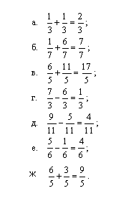
(При обобщении теоретических знаний используются дроби, полученные в диктанте. Каждый правильный ответ ученика фиксируется на полях знаком +).
Вопросы.
1) Как называются числа, записанные на доске? (Обыкновенные дроби.)
2) Из чего состоит дробь? (Числитель и знаменатель.)
3) Что показывает числитель и знаменатель дроби? (Знаменатель дроби показывает на сколько равных долей делят, а числитель – сколько таких долей взято.)
4) На какие две группы вы можете разбить данные дроби? (Правильные и неправильные.)
5) Какие дроби называются правильными, а какие неправильными? (Дроби, в которых числитель меньше знаменателя, называют правильными. Дроби, в которых числитель больше знаменателя или равен ему, называют неправильными.)
6) Какие операции вы можете выполнять с дробями? (Сравнивать, складывать, вычитать.)
7) Как сложить и вычесть две дроби с одинаковыми знаменателями? (При сложении дробей с одинаковыми знаменателями числители складывают, а знаменатель оставляют тот же. При вычитании дробей с одинаковыми знаменателями из числителя уменьшаемого вычитают числитель вычитаемого, а знаменатель оставляют тот же.)
8) Какие из данных дробей вы можете сравнить?
(Из двух дробей с одинаковыми знаменателями больше та дробь, у которой больше числитель, и меньше та дробь, у которой меньше числитель.)
а 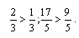
(Из двух дробей с одинаковыми числителями больше та дробь, у которой меньше знаменатель, и меньше та дробь, у которой больше знаменатель.)
б 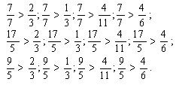
(Неправильная дробь всегда больше правильной.)
Можно ли сравнить каждую дробь с 1?
в 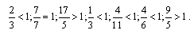
(Правильная дробь меньше 1, неправильная больше или равна 1.)
3. Обратите внимание на плакат, висящий в нашем кабинете. (Читает ученик.)
“Человек подобен дроби, числитель которой есть то, что человек представляет собой, а знаменатель то, что он думает о себе”
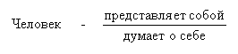
На доске:
Вывод: если человек думает о себе больше, чем представляет собой, тем меньше дробь, т.е. и значимость человека меньше.
3. Работа со смешанными числами.
1) Возьмите из ответов диктанта те неправильные дроби, которые больше 1 и выделите целую часть. Как это сделать? (Нужно разделить числитель на знаменатель. Частное от деления будет целой частью числа, остаток – числителем, делитель – знаменателем.)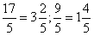.
2) Как называются полученные числа? (Смешанными)
3) Какие операции вы можете выполнять со смешанными числами?
а) Сравнивать;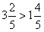.
б) Складывать: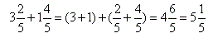.
в) Вычитать: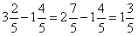.
(Все действия выполняются на доске и комментируются.)
4) Придумайте на сложение и вычитание этих чисел задачи. (Ученики приводят примеры нескольких задач.)
4. Решим еще одну задачу.
В одном из пятых классов провели контрольную работу. 1/9 всех учащихся получила оценку “5”, 12 человек получили оценку “4”, что составляет 4/9 всех учащихся. Сколько человек получили оценку “3” , если известно, что с контрольной работой справился весь класс?
Решение:
1) 12:4? 9=27 учащихся в классе;
2) 27:9? 1=3 учащихся написали на “5”;
3) 27-12-3=12 учащихся написали на оценку “3”.
Ответ: 12 учащихся.
5. Самостоятельная работа
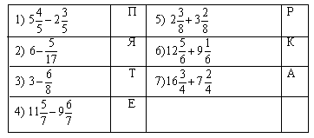
Самопроверка по таблице
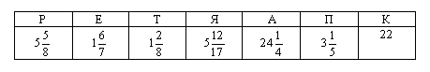
Поставьте себе оценки
1) Если получилось слово “пятерка” - это его оценка.
2) Если одна ошибка – оценка “4”.
3) Если две ошибки – оценка “3”.
6. Воспитание познавательного интереса к предмету.
Вопросы:
1) Как вы думаете в результате чего появились дроби? ( В результате деления. Дробь, дробить, делить)
2) Существует ли связь между математикой и музыкой, а в частности между обыкновенными дробями и музыкой? Ребята, которые учатся в музыкальной школе знают, как связаны ноты и дроби. (рисунок 2.) Чтобы найти длину такта, нужно сложить дроби. (рисунок 1.)
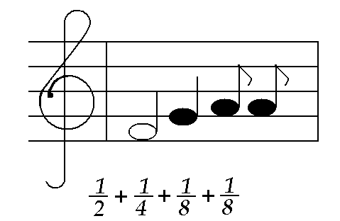
Рисунок 1
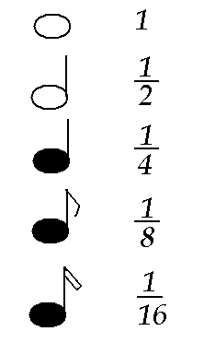
Рисунок 2
III. Подведение итогов
(Учитываются оценки за диктант, самостоятельную работу и участие в теоретической разминке)
IV. Информация о домашнем задании.

